تقرير الزيارة الأولى
استمارة دراسة المجتمع المحلي
اسم الطالب/ة: فاطمة خضران الزهراني
المستوى: السابع
الرقم الجامعي:4002112517
اسم مركز الحي أو لجان التنمية الاجتماعية:
المدينة /المحافظة : الدمام حي الفيصلية

نبذة عن نشأة المركز :
تاسست لجنة التنمية الاجتماعية الاهلية لاحياء الفيصيلية وطيبة والندى والمنار بالدمام بسجل من وزارة الشئوؤن الاجتماعية رقم 281 وتاريخ 7/11/1427هـ وبأشراف مركز التنمية الاجتماعية بالدمام و رعاية كريمة من صاحب السمو الملكي الامير / سعود بن نايف امير الشرقية

أهداف المركز :
- نشر الوعي في مختلف المجالات الإجتماعية مما يعود بالنفع على أفراد الحي والمجتمع
- إحياء دور التواصل الإجتماعي والعلاقات الإجتماعية بين أفراد الحي
- الإستفادة من الخبرات والطاقات البشرية ودمج كبيرات السن والمتقاعدات في العمل الإجتماعي
- المساهمة في علاج المشكلات والظواهر السلبية في نطاق أحياء الفيصيلية
- تقديم برامج تربوية وترفيهية هادفة لجميع الفئات النسوية
- العناية بالفتيات وتلمس احتياجاتهن وتوفير البيئة المناسبة والسليمة لممارسة هواياتهن
- تشجيع الجهود التطوعية وتنظيم جهود الأهالي لخدمة أحياء الفيصيليه

فريق العمل بالمركز:
- الادارة وتضم ( المديرة :لطيفة مركد الرويلي
- ,نائبة المديرة :أ/ميادة رياض عيسى
- السكرتارية :تهاني نايف العتيبي
- , العلاقات العامة والاعلام:مريم ابراهيم القرني
- اللجنة الثقافية :أ/ نجود سعيد القحطاني -هاجر عبدالكلريم الشعيل
- فريق العمل التطوعي الذي يتكفل بالاشراف على البرامج وتنفيذ الخطط اللجنة الفنية :علية ابراهيم القرني – وفاء ابراهيم القرني

- أدوار الاخصائي الاجتماعي بالمركز:
- القيام بالدراسات والبحوث الإجتماعية لإلتماس حاجات افراد المجتمع وإشباعها
- تنمية مهارات الأطفال وقدراتهم البدنية والعقلية واللغوية وزرع القيم الإسلامية والإجتماعية في نفوسهم
- العمل على رفع مستوى الوعي الاجتماعي العام بين سكان الحي وتنمية روح التفاعل الاجتماعي وتطوير بيئة الحي للمحافظة على المكتسبات الحضارية للوطن
- اقتراح المشروعات والبرامج اللازمة لتنمية المجتمع المحلي والمشاركة (المالية) و(العينية) أو (البشرية) في تنفيذها وتقويمها ومتابعتها
- الإسهام في علاج المشكلات الاجتماعية والظواهر السلبية في الحي
- العناية بالشباب من الجنسين وتلمس احتياجاتهم وتوفير الإمكانات والأجواء المناسبة لممارسة هواياتهم في بيئة اجتماعية، وتربوية سليمة
- التنسيق مع المؤسسات في الفعاليات المختلفة وتوفير مستلزمات الأنشطة
- المساهمة في تنمية الموارد البشرية للمجتمع المحلي واكتشاف القيادات الاجتماعية واستثمارها لتحقيق التنمية المستدامة
- مساعدة السكان الجدد على التكيف البيئي والتأقلم مع سكان الحي وتحقيق التكافل الإجتماعي
- تعزيز حب العمل التطوعي في نفوس الأفراد والحث على هذا العمل
- عمل تقارير دورية للبرامج التي تم تنفيذها وعمل تقارير لدراسة الحالة الفردية

- أهم الخدمات المقدمة من المركز:

- الخدمات الصــــــــــــــــــــــــــــــــــــــحية :

منذ نشأة اللجنة تم تنفيذ اربعة ملتقيات صحية وتشمل هذه الملتقيات العديد من الأقسام المتنوعة منها العيادات الصحية , المحاضرات , والاستشارات الصحية و النفسية والإجتماعية و غيرها وتهدف الى تثقيف أفراد المجتمع و تدريبه على الوقايه من الأمراض و كيفية التعامل معها أثناء حدوثها مثل مرض السكر والضغط وأسباب ارتفاع معدلات الإصابة به و السمنة و مضاعفاتها وارتباط ذلك بالتغذية وأسلوب الحياة لدى المرأة السعودية بالأضافه الى تسليط الضوء على بعض الأمراض المترتبة على الإصابة بها مثل هشاشة العظام والزهايمر. وهناك
ايضاً دورات تدريبيه على الأسعافات الأوليه ورعاية المرضى وكبار السن.
من هذه الملتقيات المقامة بالتعاون مع جمعية الرحمة الخيرية الطبيه ، الملتقى الصحي الثاني ( سلامة أسرتي ) والذي يهدف الى تصحيح المفاهيم الخاطئة ورفع مستوى الوعي الصحي لدى النساء و الفتيات في عدة اقسام مثل قسم السكر والضغط وقسم الاسعافات الاولية وقسم الوقاية من مرض الدرن وقسم الكشف المبكر لسرطان الثدي
.

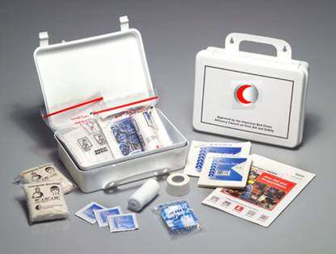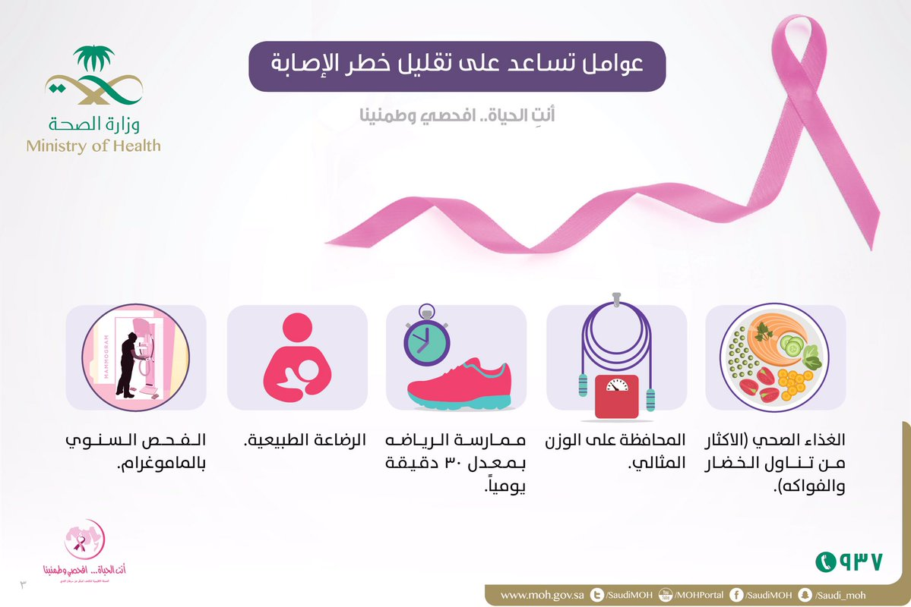

الخدمات التـــــــــــــــــعليـــــــــــــــــــــــــــــــــــــمية:

أقامت اللجنة عدة برامج ومحاضرات تعليمية متنوعة تخدم كافة الفئات العمريه في المجتمع. من هذه المحاضرات محاضرة ( افهميني وخذي بيدي ) وهي محاضرة تهدف الى تعليم الأمهات انماط شخصيات الاطفال والفتيات وطرق التعامل معهم وحل مشاكلهم لتحقيق جو اسري سعيد قائم
على التفاهم وإعداد اجيال سوية قادرة على تحقيق نجاحات كبرى في المجتمع .
- وهناك دورة ( التفكير الإيجابي) التي تهدف الى تعزيز التفكير الإيجابي لتحقيق اداء افضل وتحويل المواقف السلبية الى إيجابية و زيادة الإنتاجية و التفاعل مع الأخرين و اكتساب القدرة على التعامل مع ضغوط الحياة.
- زيادة انتاجية الدورات التعليمية التي تهدف الى التزود لطلب التعلم .
- يوجد بالمركز تعليم تمهيدي لتأهيل الطفل مأ قبل المدرسة .
- يقومون بدورات لتهيئة لاختبار القدرات و التحصيلي لطلاب الحي .

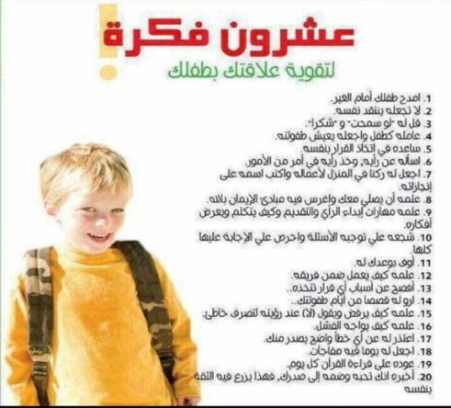

- دورة خوارزميات
- و دورة اللغة الانجليزية وتطبيق ذلك عمليا وتحدث
- دعم البحوث العلمية والندوات والمؤتمرات وطلاب التدريب الميداني
- يقومون بدورات للحاسب الالي لجميع المراحل الدراسية

  - خدمات ترويــــــــــــــحيه ( ترفيــــــــــــــــــــــهيه )

- تحرص اللجنة على تعزيز الجانب الترفيهي في برامجها التي تخدم جميع الفئات وقد قدمت الكثير من البرامج والفعاليات الترفيهيه ومنها ( حفل الأيتام ) الذي نظمة فريق تطوعي بالتعاون مع دار الرعاية الإجتماعية وجمعية بناء لخدمة الأيتام, و يهدف الحفل الى إدخال السرور والبهجة على نفوس اليتيمات وتنمية شعور الفتاة بالقيمة المجتمعية وغرس مبدأ التكافل الإجتماعي واحياء روح الجسد الواحد .
ومن الخدمات الترفيهيه إقامة المسابقات المتنوعه وتوفير الألعاب المناسبة لأعمار الأطفال التي تحث على اللعب الجماعي.
- نادي بنان :نادي خاص بالمرحلة الابتدائية (برامج ترفيهية ومهارية و توعوية )
- نادي اكليل :نادي خاص بالمرحلتين المتوسطة والثانوية (برامج ترفيهية و مهارية وتطوير الذات )
- اقامة برامج ترفيهية للايتام واستضافتهم في مقر اللجنة .
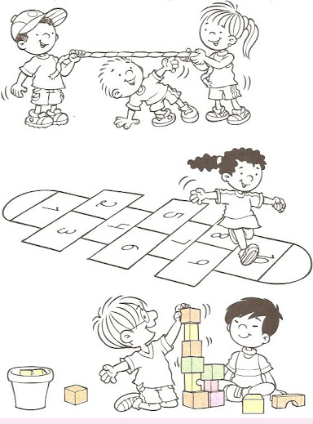

  - خدمات ثقافيـــــــــــــــــــــــــــــــة (توعوية)

قدمت ادارة اللجنة بالتعاون مع الفريق التطوعي العديد من البرامج والمشاريع التوعوية للعنايه بالشباب من الجنسين وتلمس احتياجاتهم وتوفير الإمكانات والأجواء المناسبة لممارسة هواياتهم في بيئة اجتماعية، وتربوية سليمة. ومن هذه البرامج مايلي:
- برنامج ( عطاؤك سر إبتسامتي ) ويهدف الى تعميق معنى العطاء والتطوع في نفوس الفتيات والاستفادة من الطاقات الشبابية واستثمارها وذلك من خلال المشاركة العملية في صياغة وإعداد وتنفيذ برامج إجتماعية تطوعية .
- ومن برامج الخدمات التوعوية المقدمة للفتيات إقامة الدورات والمحاضرات التثقيفية تهدف الى تعريفهن بالأمور الهامة التي تساعد على نجاح الأسرة واستمرار الحياة الزوجية وتأهيليهن لإنشاء اسر مستقرة تسودها الموده والرحمة ولا تقتصر الخدمات الثقافية على الفتيات بل احتوت نساء الحي وذلك من خلال إقامة المحاضرات والدورات والبرامج التوعوية التي تهدف الى تحقيق السكن والمودة والمحبة بين الأزواج التي تساهم في الحفاظ على استقرار الأسر والتقليل من المشاكل و الحد من الطلاق .
3-اقامة برامج توعوية في النظافة العامة و المحافظة على البيئة و تفعيلها في المدارس والحدائق العامة داخل الحي والمدينة
- اقامة برامج توعوية عن اخطار الاجهزة الكهربائية في المنازل و كيفية الوقاية منها

  - خدمات إجتـــــــــــــــــــــــماعيه :

الخدمات الإجتماعية من أولويات اللجنة لرفع مستوى الوعي الاجتماعي العام بين سكان الحي وتنمية روح التفاعل الاجتماعي وتطوير بيئة الحي للمحافظة على المكتسبات الحضارية للوطن ويتم ذلك من خلال التنسيق مع مدربون مؤهلون لإقامة الدورات التدريبيه ، التثقيفيه والتوعويه ومن الأمثله على تلك البرامج مايلي :

- برنامج تدريب وتطوير أداء العاملات بالمؤسسات الخيرية؛
حرصت اللجنه على أقامة هذا البرنامج لتدريب و تطوير أداء العاملات بالمؤسسات الخيرية ومساعدتهنَّ على تقديم أجود الخدمات المجتمعية ، وقد استفادت منه منسوبات ومتطوعات تنمية الحي ، إضافة إلى لجان التنمية ومراكز الأحياء وعدد من المؤسسات الخيرية بالمنطقة الشرقية. وشمل البرنامج خمس دورات تدريبية في مقر اللجنة تناولت المحاور التي يحتاج لها عضو المؤسسات الخيرية مثل :

- أخلاقيات المهنة
- دورة إدارة المشاريع التربوية
- المهارات الأساسية للكتابة الصحفية
- مهارات القيادة والتواصل في البيئة التطوعية
- الأساليب والمفاهيم الإدارية الحديثة في العمل المؤسسي

- برنامج ( حفل المعايده )
برنامج يقام في الأعياد لمشاركة أفراد المجتمع فرحتهم وتهنئتهم بالعيد والحث على التواصل فيما بنيهم ويتخلل البرنامج العديد من المسابقات الثقافيه و الترفيهيه.
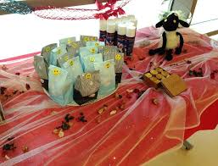
- برنامج ( نادي الصيفي )
تستغل اللجنة فترة العطله الصيفيه سنوياً لإقامة هذا البرنامج بهدف شغل اوقات الأبناء والأمهات بما يمتعهم ويفيدهم و اكسابهم بعض المهارات من خلال الدورات العملية والمسابقات لإشباع حاجاتهم الإجتماعيه , الترفيهية والثقافية

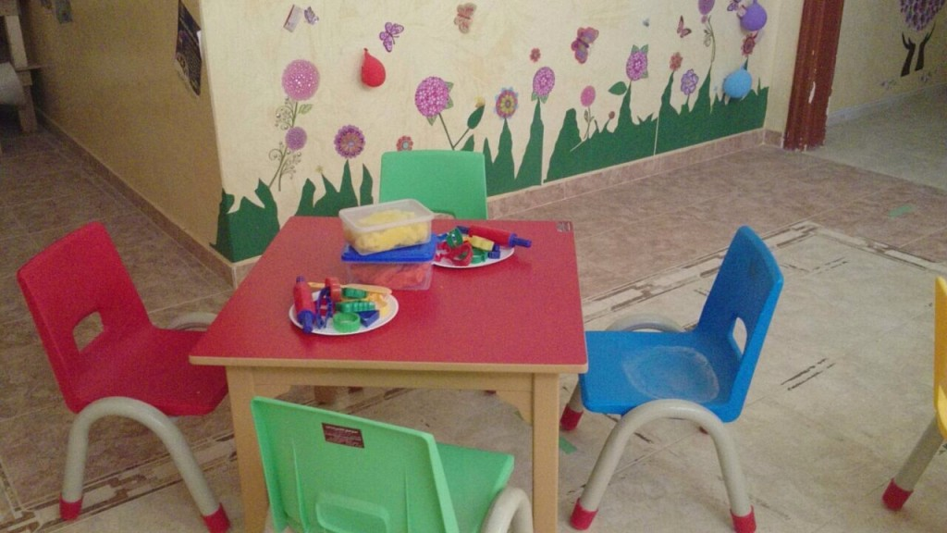

- برنامج ( تفوقي إنطلاقة أمتي )
في كل عام جديد ، تحرص اللجنة على إقامة هذا البرنامج لتكريم المتفوقات و تشجيعهن و رعايتهن

5-التعاون مع فرق تهتم باحتياجات ذوي الاعاقة (صم وبكم ومتلازمة دوان و اعاقة حركية )

رأي الطـــــــــــــــــــــــــــــــــــــــــــــــــــــــــــــــــــــــــــــــــــــــــــــــــــــــــــالبة:
وجدت ان المركز مقر اجتماعي كبير يحتضن طاقات الحي ،ويوظف قدرات افراده و يوجه مشاركاتهم الايجابية و تنطلق منه البرامج الهادفة فيه بشتى المجالات ولكل الفئات صغار و كبار نساء و رجال ، و وجدت ان المركز يعمل على زيادة وعي سكان الحي بمشكلاتهم المحلية و العمل على حلها ولخص مركز الحي رسالته لتكوين علاقة ايجابية بين الفرد ومحيطه لذي يعيش فيه ،و تتمثل ابراز اغراض مراكز الاحياء في تعميق القيم الاسلامية ، و تنمية السلوك الاجتماعي الايجابي ، ومواجهة المشكلات الاجتماعية و النفسية التي يتعرض لها سكان الحي ..

و لاشك بأن لجان التنمية الإجتماعية لها أهمية كبيرة في وقتنا الحالي ولا نكاد نستغني عنها في حيائنا لإنها تؤدي الى تحقيق الألفة بين سكان الحي
وتشغل اوقات فراغهم
و تساهم في التنشئة الإجتماعية الصالحة
وتقِ ابناء الحي من الإنحراف وذلك من خلال خدماتها التي تقدمها لهم وهي كعلاج ناجح للأمراض النفسية التي قد يمر بها افراد الحي من انطواء او قلق
و تهتم بجوانب الحياة لتحقق حياة متوازنة لكل فرد .
فما يثير تعجبي هو عدم تواجد الإخصائيات الإجتماعيات بمثل هذه اللجان والمراكز التنموية وهذه سلبية واجهتني اثناء الزيارة فلم اجد اخصائية استفيد من خبرتها ومعلوماتها حول دورها في اللجنة ,

(فأقترح بأن يفتح المجال للإخصائيات ويكون تواجد الاخصائية مطلب اساسي لكل لجنة .)000

